中国铁矿石价格指数（CIOPI）

中国钢铁工业协会 2017年7月31日印发

一、进口铁矿石价格（OPI）
7月31日，直接进口铁矿石62%品位干基粉矿到岸价格为71.75美元/吨（即1.1573美元/吨度），环比每吨上升2.63美元，升幅为3.80%；当月平均价格为65.92美元/吨。
7月31日，现货贸易进口铁矿石62%品位干基粉矿人民币含税价格为595.19元/吨，环比每吨上升19.35元，升幅为3.36%，当月平均价格为546.11元/吨。
7月31日，直接进口铁矿石58%品位干基粉矿到岸价格为60.29美元/吨（即1.0395美元/吨度），环比每吨上升2.15美元，升幅为3.70%；当月平均价格为55.23美元/吨。
7月31日，现货贸易进口铁矿石58%品位干基粉矿人民币含税价格为489.36元/吨，环比每吨上升15.62元，升幅为3.30%，当月平均价格为444.05元/吨。
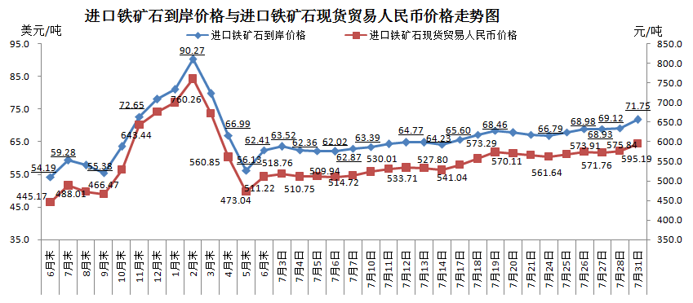
二、国产铁矿石价格
7月31日，国产铁矿石62%品位干基铁精矿含税价格为578.52元/吨，环比每吨上升0.89元，升幅为0.15%；比进口铁矿石低16.67元/吨，降幅为2.80%；当月平均价格为568.50元/吨，比进口铁矿石高22.39元/吨，升幅为4.10%。
7月31日，国产铁矿石65%品位干基铁精矿含税价格为643.35元/吨，环比每吨上升1.01元，升幅为0.16%；当月平均价格为631.98元/吨。
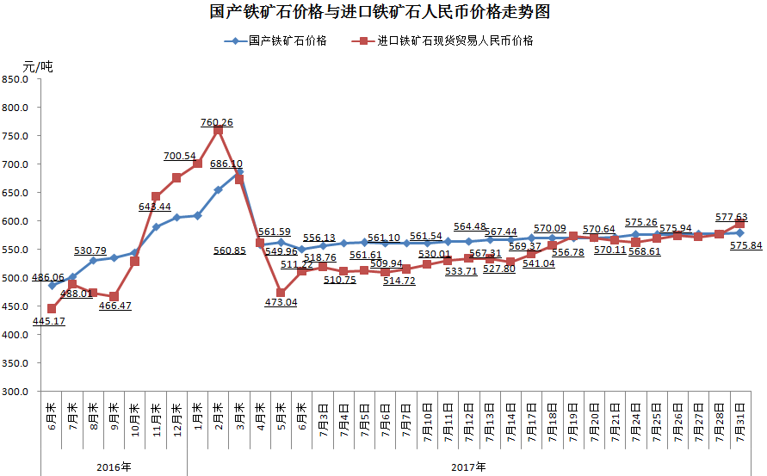
三、中国铁矿石价格指数（CIOPI）
7月31日，中国铁矿石价格指数（CIOPI）260.28点，环比上升8.50点，升幅为3.38%。其中：国产铁矿石价格指数为224.83点，环比上升0.35点，升幅为0.16%；进口铁矿石价格指数为265.64点，环比上升9.74点，升幅为3.80%。
